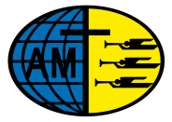
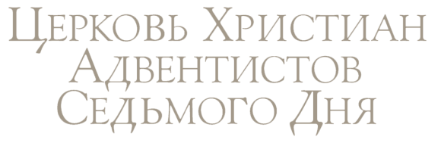
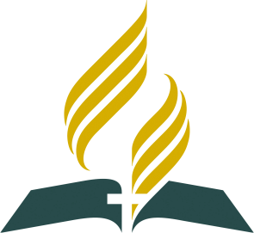
Евро-Азиатский Дивизион

Отдел Молодежного Служения
107589 Москва
ул. Красноярская 3
тел. +7(495)786 81 68
факс +7(495)786 81 50
e-mail: omcead@gmail.com

Приветствую Вас, дорогие друзья.
Приближается одно из самых интересных и значимых мероприятий нашего дивизиона, которое проходит один раз в пять лет - Молодёжный конгресс Евро-Азиатского Дивизиона. В этом пятилетии конгресс молодёжи будет приходить в п. Заокский, в Заокским Адвентистском Университете с 8-13 августа 2017 года. Уже сейчас мы наблюдаем повышенный интерес и, несмотря на то, что квоты определены для каждого униона, некоторые унионы уже выбрали свою квоту и просят дополнительные места. К сожалению, мы не сможем удовлетворить желание всех побывать на этом конгрессе, но мы хотим, чтобы равное представительство со всех территорий нашего дивизиона смогло принять участие в этом важном и знаковом мероприятии молодёжи нашего дивизиона. Если вы хотите принять участие в данном мероприятии, то связывайтесь с директорами ОМС вашей конференции или униона, они имеют всю информацию по квотам.
Хотел бы обратить ваше внимание на то, что конгресс будет миссионерской направленности. Каждый день, до обеда, в программе конгресса будут проходить семинары разной тематики по группам. Одновременно будет проходить от 10 – 15 семинаров. Каждый делегат будет иметь возможность выбрать три семинара из предлагаемого списка и их посетить. Помимо этого, после обеда будут проходить мастер-классы-тренинги по различным методам служения как внутри церкви, так и вне её. Предполагается провести в районе 25 мастер-классов-тренингов для того, чтобы как можно больше людей с одной территории смогли посетить разные мастер- классы для организации различных служений в своих городах и своих церквах. Возможность выбора семинаров и мастер-классов будет дана во время онлайн регистрации, где будет описание семинаров и мастер классов-тренингов с информацией о проводящем. Относительно онлайн регистрации мы ещё сообщим дополнительно. Следите за новостями конгресса на сайте www.yamolod.info, но помните, что времени очень мало, и регистрация на конгресс закончится в мае.
Обратите внимание на то, кто может быть делегатом конгресса:
- Активные миссионеры в своих церквах.
- Лидеры Служения Адвентистских Студентов.
- Лидеры Отдела Молодёжного Служения (лидеры клубов и лидеры молодёжи и их помощники).
- Молодые люди, активно участвующие в жизни своей церкви.
- Кандидаты на крещение.
Делегатами могут быть молодые люди с 2001 года рождения до 30 лет. Исключения могут быть только для избранных лидеров молодёжного служения старше 30 лет. Все делегаты должны будут получить рекомендации советов своих церквей. К сожалению у нас не будет возможности принять людей со свободной регистрацией, так как места в зале, где будет проходить конгресс ограничены. Для всех, кто не войдёт в квоту делегатов, будет организована ТВ трансляция, о которой мы сообщим позже, и они смогут быть участниками утренних и вечерних богослужений.
Мы с нетерпением ждём встречи с вами, и делаем все со своей стороны, чтобы конгресс был интересным, вдохновляющим и обучающим.
С уважением,
Директор ОМС ЕАД
Геннадий Георгиевич Касап

